三个春天
高三五班 赵潞祎
亲爱的海棠：
这是我在钢中陪你们的第三个春天。
高一时第一次见你们，满树粉白，我站在你们身旁看了好一会儿。真美啊。
临走时捡了几片花瓣轻轻放在手心，脚步轻快，回到教室。
后来我在书中翻到你们，薄薄的，能透过光来。

高二那年春天，压力渐渐重了。体育课自由活动时，会不自觉地又走到你面前。你似回应我，掉下了花瓣，正好落在笔尖旁边。我盯着看几秒，也不急着拂开，好像那几秒钟里，不用想考试，不用想排名，只需要安安静静地，看一片花。

如今我高三了。这是我能看到的，你最后一次盛放。
昨夜里下了雨，今天我再去看你们，花瓣上还挂着水珠，风一吹，簌簌落下来。
我伸手接住一片，和前两年的感觉一样，只不过是多了些湿凉。

想到了百日誓师那日，当时你还没有睡醒呢。
有人说：“等考完了，一定要回来好好看一次。”旁边的人接了一句：“那时候花都没了吧。”大家笑了笑，没再说什么。
那时候，心想，你们连影子都还没出现呢，我却已经开始舍不得了。
可你们大概早就习惯这样的告别了吧。
每年春天，努力地绽放，把最好看的一面留给马上就要远行的人。而那远行的人，把十八岁的轰轰烈烈，焦虑，快乐，幸福，疲倦，不舍，说给风听，也说给你听。

花会谢，我们会离开。但你们还会在这，一年又一年。
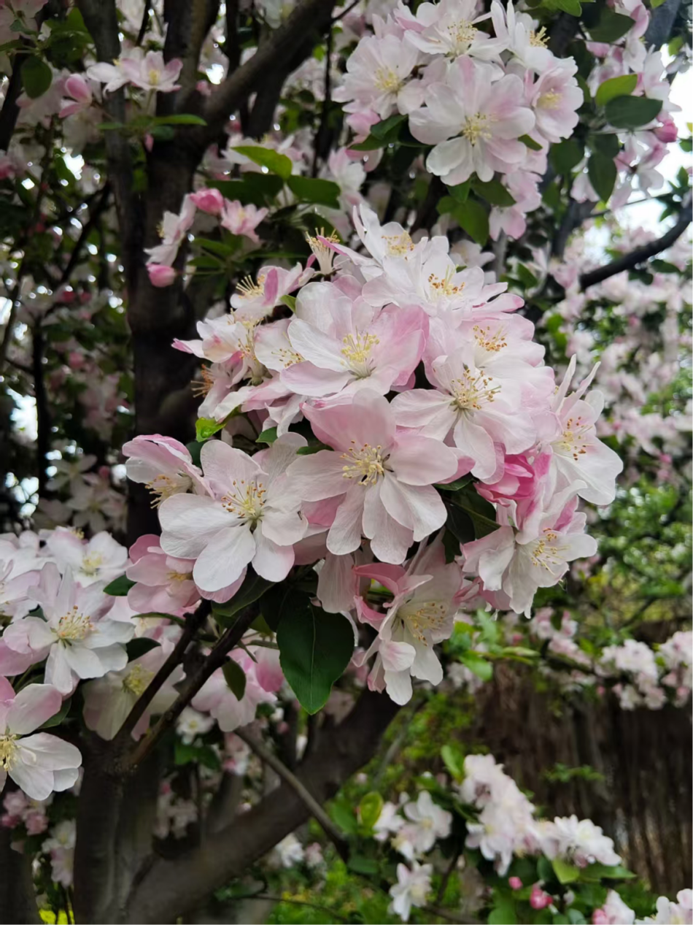
等我们走后，会有新的少年在你们树下看书、散步、偷偷哭、放声大笑。
想到这里，心里忽然很安宁。
你不孤单。

谢谢你们，用三个春天陪我长大。
谢谢你们让我明白：盛放有时，凋零有时，而美好不会真的消失。
它会变成记忆里的一树花开，在每个需要的时刻，又开出来。
请继续盛放吧。为下一个春天，为下一群人。

你的朋友 赵潞祎

